פעילות מתוקשבת – המסה של מלח וסוכר במים
- תיאור כללי של המשימה
- שם המשימה: המסה של מלח וסוכר במים
- שם המפתחים: נורית דקלו
- עריכה לפני העלאה לאתר: ד"ר מלכה יאיון, מכון ויצמן למדע.
- קשור לנושא הוראה:
  - מסיסות במים של חומרים יוניים ומולקולריים ברמת המיקרו והמאקרו.
  - השפעת הוספת מים, מומס, או אידוי על ריכוז התמיסה ועל המוליכות שלה.
- ערך מוסף של שימוש בפעילות:
  - מומלץ לבצע את הפעילות אחרי הפעילות של מסיסות של חומרים יוניים ומולקולריים טובים.
  - היישומון מאפשר ייצוג ברמת המיקרו והמאקרו תהליכי המסה.
  - מדגים יפה את השפעת הוספת מים, מומס, או אידוי על ריכוז התמיסה ועל המוליכות שלה.
  - התלמיד עשוי להבין יותר לעומק את משמעות המוגש בעזרת היישומון.
- קישור לפלטפורמה המתוקשבת: לחצו כאן
http://goo.gl/maEG9N
- סוג הפעילות (למשל: אפליקציה, סרטון): יישומון במחשב/אינטרנט וסרטון
- אופן ביצוע הפעילות (יחידני/זוגות/קבוצות): עדיף לעבוד בזוגות.
- מיקום ביצוע הפעילות (בכיתה/בחדר מחשבים/בבית): עדיף לקיים את הפעילות בחדר מחשבים.
- זמן משוער: רצוי לבצע שאת הפעילות בשיעור כפול כדי לאפשר גם סיכום במליאה.
- עדכון אחרון: 9.2014
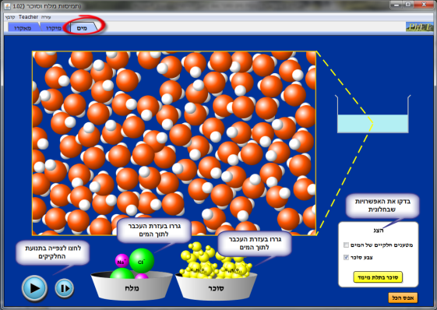
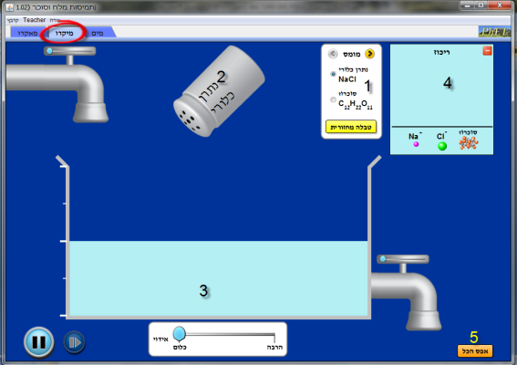
- דפי עבודה לתלמידים המלווים את הפעילות
עבודה מתוקשבת – המסת סוכר ומלח במים
הפעילות מתבצעת באמצעות יישומון שהופק במסגרת פרויקט PhET של אוניברסיטת קולורדו
להורדת היישומון ולהרצתו על המחשב לחצו כאן
אם אינכם מצליחים להעלות את היישומון, התקינו את תוכנת Javaweb. לחצו כאן והתקינו לפי ההוראות
ייפתח לפניכם מסך הסימולציה הבא:
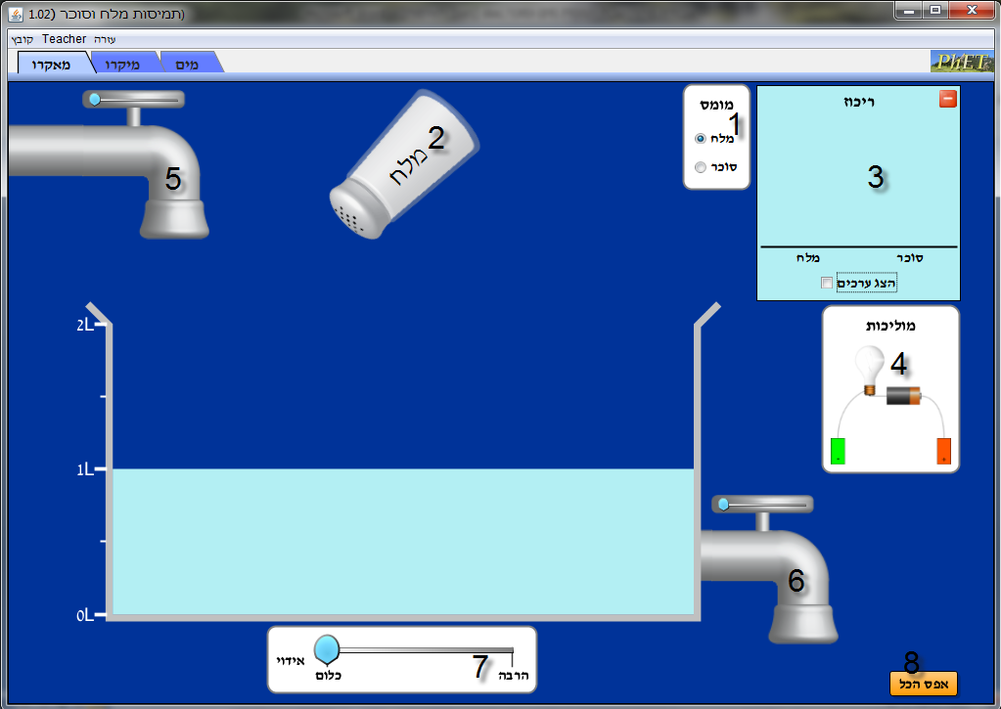

חלק א' – המסת סוכר ומלח במבט מאקרוסקופי.
- בחרו בחלונית בחירת "מומס" (1) במלח.
- הוסיפו מלח למים שבמיכל על ידי הנעת המלחיה (2) לצדדים.
- בדקו בחלונית (3) הריכוז מהו ריכוז המלח בתמיסה על ידי בחירה ב"הצג ערכים"
    - ריכוז המלח הוא: _____________
- העבירו בעזרת העכבר את מד המוליכות (4) לתוך המיכל ובדקו את המוליכות.
    - האם התמיסה מוליכה חשמל?
    - מהי העדות המאקרוסקופית לכך?
    - מדוע התמיסה/אינה מוליכה חשמל?
- הוסיפו מים לתמיסה על ידי פתיחת הברז (5).
    - מה קורה לריכוז התמיסה?
    - האם וכיצד מושפעת מוליכות התמיסה?
- הוציאו מים מהתמיסה על ידי פתיחת הברז (6) שבצד המיכל.
    - מה קורה לריכוז התמיסה?
    - האם וכיצד מושפעת מוליכות התמיסה?
- אדו מים מהתמיסה (7).
    - מה קורה לריכוז התמיסה?
    - האם וכיצד מושפעת מוליכות התמיסה?
- אפסו את המערכת על די לחיצה על כפתור "אפס הכל"
- חזרו על השלבים 1-8 כשאתם בוחרים להמיס סוכר.

חלק ב' – המסת סוכר ומלח במבט מיקרוסקופי.
בפעילות זו נבדוק תהליכי המסה של מספר חומרים ברמה המיקרוסקופית וברמת הסמל.
לחצו על לשונית "מיקרו" להופעת המסך הבא:

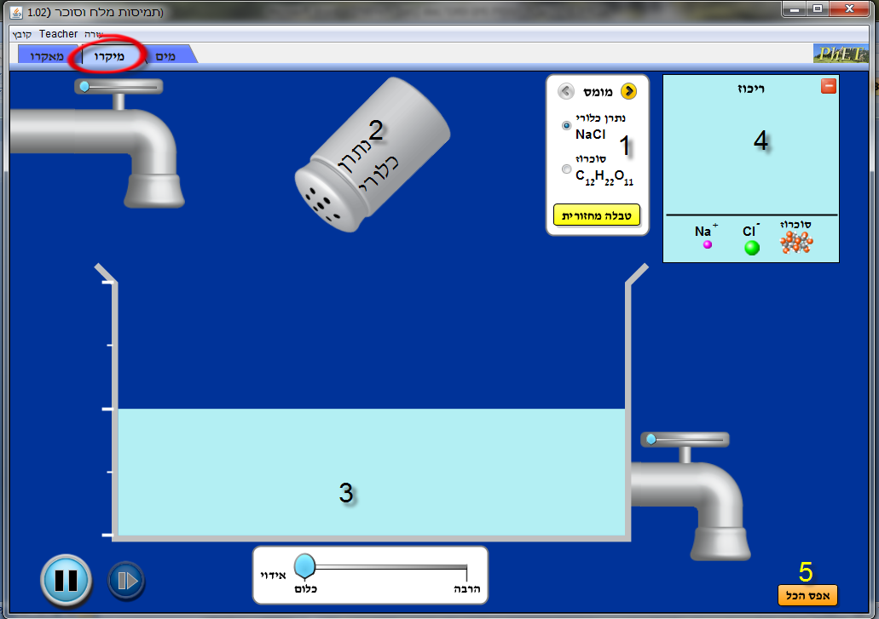

עליכם להשוות בין המומסים השונים אותם תבחרו בחלונית בחירת המומסים (1).
לאחר שסימנתם את המומס, פזרו בעזרת המלחיה (2) את המומס לתוך מיכל המים (3). החלקיקים המומסים וריכוזם היחסי יופיעו בחלונית הריכוז (4).
אל תשכחו לאפס (5) לפני שאתם משנים את המומס.

עליכם לבדוק את ההיבטים המופיעים בטבלה הבאה עבור כל אחד מהמומסים:
טבלה: המסת חומרים שונים במים
המומס | החלקיקים המופיעים בתמיסה | צייר מספר חלקיקיים | ניסוח תהליך ההמסה במים
נתרן כלורי
NaCℓ
סוכרוז C₁₂H₂₂O₁₁
סידן כלורי CaCℓ₂
נתרן חנקתי NaNO₃
גלוקוז
C₆H₁₂O₆

חלק ג': ענו על השאלות הבאות:
עברו לתיאור מיקרוסקופי של תהליך ההמסה על ידי לחיצה על לשונית "מים".
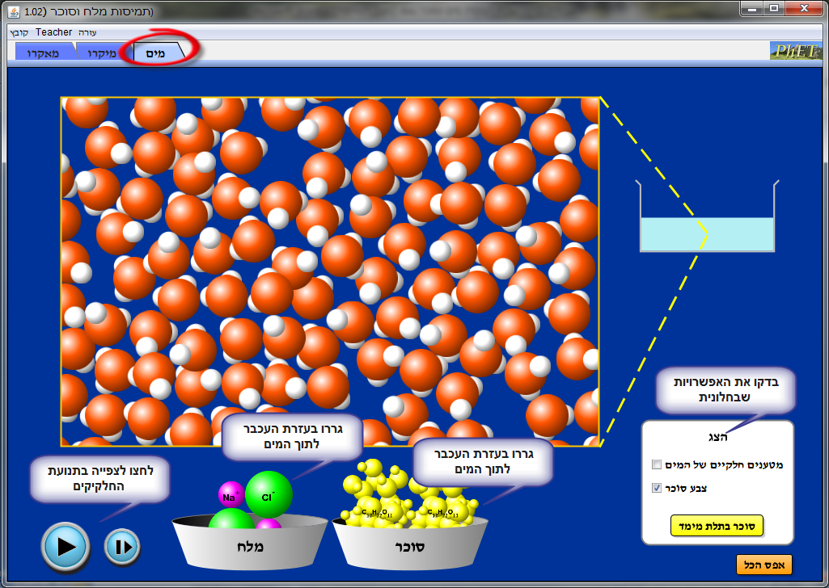
- הכניסו למים את המלח וצפו בהמסתו. תארו ברמה המיקרוסקופית את תהליך המסת המלח במים. התייחסו למבנה החלקיקי של הממס (מים) והמומס (מלח) לקשרים המתפרקים ולקשרים הנוצרים בתהליך ההמסה.
- הכניסו למים את הסוכר וצפו בהמסתו. תארו ברמה המיקרוסקופית את תהליך המסת הסוכר במים. התייחסו למבנה החלקיקי של הממס (מים) והמומס (סוכר) לקשרים המתפרקים ולקשרים הנוצרים בתהליך ההמסה.
- צפו בהסבר של תהליכי ההמסה במים בקישור הבא:
http://stwww.weizmann.ac.il/chemcenter/Page.asp?id=1025

עבודה נעימה מעניינת ומעשירה
נורית
- רקע למורה
הנחיות דידקטיות להפעלת הפעילות בכיתה:
- תיאור התקנה והפעלת הפלטפורמה.
ההתקנה מתוארת בפעילות לתלמיד.
אפשרות 1: מורה יכול להתקין את היישומון במחשבים של התלמידים לפני תחילת השיעור. אפשר לשמור את היישומון במחשב מרכזי ולשתף את היישומון ברשת.
אפשרות 2: המורה יכול להנחות את התלמידים בהתקנת היישומון בתחילת השיעור כאשר המורה מציג על מסך מרכזי (באמצעות חד קרן) את השלבים להתקנה.
בכל מקרה, חשוב לשלוח לתלמידים את הקובץ של הפעילות במחשב כדי שהקישור יהיה זמין, וגם כדי לאפשר העתקת מסך וכתיבת תשובות לפעילות.
אפשרות 1 מומלצת כאשר יש מגבלה של זמן וקבוצת תלמידים לא מיומנת. אפשרות 2 מומלצת בכל מקרה אחר כדי לחשוף את התלמידים למגוון הישומונים הקיימים ב-PhET ולאופן ההתקנה שלהם במחשב.
אם יש בעיה בהתקנה, יש דרך אחרת להתקנה
היכנסו לקישור: http://goo.gl/kOS16
יופיע לכם המסך הבא:

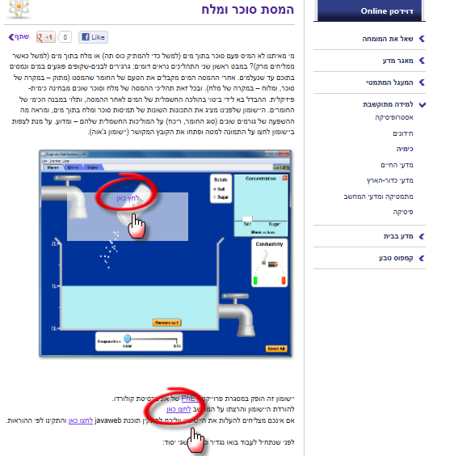
כדי להפעיל את הסימולציה לחצו על אחד המקומות המסומנים.
ואז ייפתח לפניכם מסך הסימולציה.

- פתרון דף העבודה
חלק ב' – המסת סוכר ומלח במבט מיקרוסקופי.

עליכם לבדוק את ההיבטים המופיעים בטבלה הבאה עבור כל אחד מהמומסים:
טבלה: המסת חומרים שונים במים
המומס | החלקיקים המופיעים בתמיסה | צייר מספר חלקיקיים | ניסוח תהליך ההמסה במים
נתרן כלורי  NaCℓ | יונים |  | NaCℓ_{(s)} Na⁺_{(aq)}+ Cl⁻_{(aq)}
סוכרוז C₁₂H₂₂O₁₁ | מולקולות |  | C₁₂H₂₂O_{11(aq)} C₁₂H₂₂O_{11 (aq)}
סידן כלורי CaCℓ₂ | יונים |  | CaCℓ_{2 (s)} Ca²⁺_{(aq)}+ 2Cl⁻_{(aq)}
נתרן חנקתי NaNO₃ | יונים |  | NaNO_{3 (s)} Na⁺_{(aq)}+ NO₃ ⁻_{(aq)}
גלוקוז  C₆H₁₂O₆ | מולקולות |  | C₆H₁₂O_{6 (aq)} C₆H₁₂O_{6 (aq)}

חלק ג': ענו על השאלות הבאות:
- הכניסו למים את המלח וצפו בהמסתו. תארו ברמה המיקרוסקופית את תהליך המסת המלח במים. התייחסו למבנה החלקיקי של הממס (מים) והמומס (מלח) לקשרים המתפרקים ולקשרים הנוצרים בתהליך ההמסה.
- הכניסו למים את הסוכר וצפו בהמסתו. תארו ברמה המיקרוסקופית את תהליך המסת הסוכר במים. התייחסו למבנה החלקיקי של הממס (מים) והמומס (סוכר) לקשרים המתפרקים ולקשרים הנוצרים בתהליך ההמסה.
- ההסבר של תהליכי ההמסה במים ברמה הנדרשת בקישור הבא:
http://stwww.weizmann.ac.il/chemcenter/Page.asp?id=1025

